DOKUMENTASI PENELITIAN

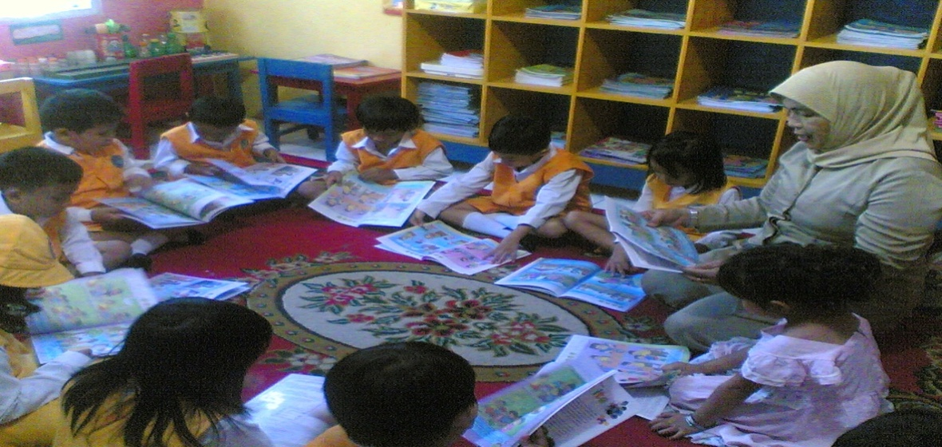
Guru sedang menjelaskan gambar seri

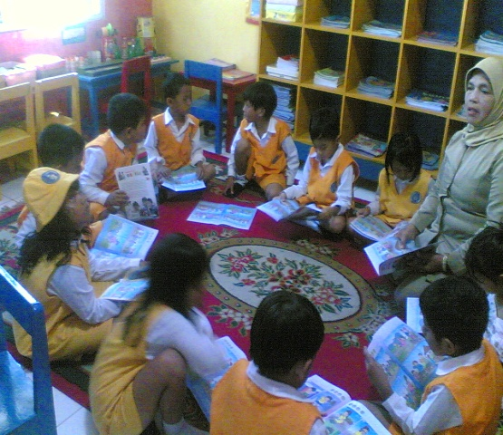 Anak bertanya tentang gambar seri

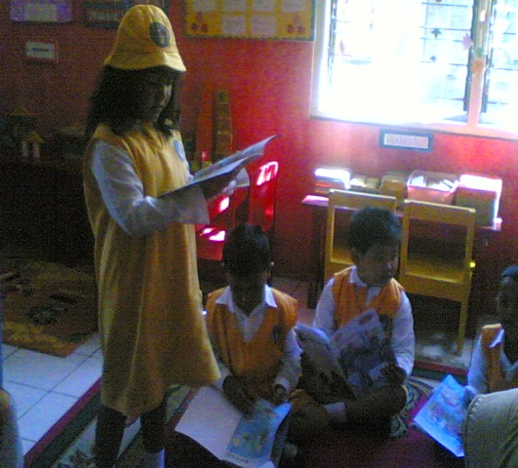
Anak bercerita tentang gambar seri

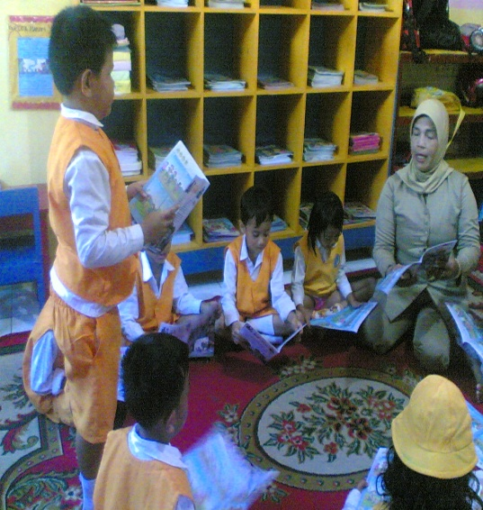
Anak bertanya tentang gambar seri

